Guia do Projeto Interdisciplinar II

Versão 1.0 (2o semestre de 2022)

Diadema

2022

Parte I - Descrição do Projeto Interdisciplinar

**Introdução**

O objetivo deste guia é orientar os estudantes do Curso Superior de Tecnologia (CST) em Desenvolvimento de Software Multiplataforma (DSM) na elaboração do Projeto Interdisciplinar (PI) realizado durante o segundo semestre do curso.

O PI é uma atividade importante porque ajuda o estudante a entender a importância das disciplinas e a desenvolver suas competências. O desenvolvimento das competências é estimulado nessa disciplina porque o PI articula o conhecimento obtido nas disciplinas do semestre atual com a prática. O conhecimento e a habilidade desenvolvida pela prática são dois dos pilares do desenvolvimento da competência, o terceiro pilar é a atitude, querer fazer, e depende exclusivamente do estudante (LEME, 2006). Portanto é imprescindível que cada estudante se dedique ao PI como se estivesse desenvolvendo o projeto solicitado por um superior em empresa ou por um cliente caso se torne um empreendedor.

Todos os artefatos desenvolvidos no PI serão organizados em um repositório e poderão ser definidos com acesso público para a criação do portfólio do estudante que pode ser apresentado quando participar de processos de seleção para estágio ou emprego.

Durante o primeiro semestre, há três disciplinas que contribuem diretamente para o PI, porém o estudante pode perceber que todas apoiam a sua construção de conhecimento inicial de computação para o desenvolvimento do PI.

Segundo o Projeto Pedagógico do Curso (PPC), as disciplinas que contribuirão para a elaboração do PI durante o segundo semestre são:

- Engenharia de Software II – é uma disciplina chave, nessa disciplina o professor é o encarregado de desenvolver PI;

- Desenvolvimento Web II – é uma disciplina satélite que deve apoiar o desenvolvimento do PI;

- Banco de Dados - Relacional – é uma disciplina satélite que deve apoiar o desenvolvimento do PI.

O objetivo do PI durante o segundo semestre do curso é aplicar as competências desenvolvidas nas disciplinas chave e satélite no processo da engenharia de requisitos e na implementação de um sistema para a web que resolva um problema proposto por uma organização.

Conforme o Manual de Projetos Interdisciplinares, o PI auxiliará no desenvolvimento das competências socioemocionais como: “autonomia, proatividade, trabalho em equipe, comunicação, gestão de projetos, resolução de problemas, entre outras”.

O PPC do curso cita as competências socioemocionais desenvolvidas transversalmente em todos os componentes do segundo semestre:

* Demostrar capacidade de resolver problemas complexos e propor soluções criativas e inovadoras;
* Desenvolver a visão sistêmica, identificando soluções, respeitando aspetos culturais, éticos, ambientais e sociais no âmbito local, regional e internacional;
* Evidenciar o uso de pensamento crítico em situações adversas;
* Empreender ações inovadoras, analisando criticamente a organização, antecipando e promovendo transformações;
* Administrar conflitos quando necessário, estabelecer relações e propor um ambiente colaborativo, incentivando o trabalho em equipe;
* Atuar de forma autônoma na realização de atividades profissionais e na execução de projetos;
* Elaborar, gerenciar e apoiar projetos identificando oportunidades e avaliando os riscos inerentes;
* Comunicar-se, tanto na língua materna como em língua estrangeira.

O PPC do curso cita as competências profissionais desenvolvidas em cada disciplina e são apresentadas na Tabela 1 a seguir.

Tabela 1 Disciplinas X Competências Profissionais

|  |  |
| --- | --- |
| Disciplina | Competências Profissionais |
| Banco de Dados - Relacional | * Desenvolver projetos de Banco de Dados utilizando diferentes abordagens de modelagem e implementação a fim de garantir a qualidade dos dados. * Utilizar adequadamente as técnicas de armazenamento e tratamento de dados estruturados, visando qualidade, manutenção e segurança; * Utilizar adequadamente os princípios de armazenamento e tratamento de dados a fim de suportar a recuperação de dados utilizados em aplicações. |
| Desenvolvimento Web II | * Aplicar linguagens de programação back-end e raciocínio lógico adequados para resolução de situações problema e ou desenvolvimento de projetos diversos. • Desenvolver softwares baseados em metodologias e técnicas de programação que visam a segurança das aplicações e do usuário. * Dimensionar e estruturar os recursos necessários para implantação de um site/e-commerce entre outros projetos. |
| Engenharia de Software II | * Especificar os requisitos, projetar e documentar soluções de software baseadas no conhecimento apropriado de teorias, modelos e técnicas, observando as necessidades dos projetos. * Modelar e implantar processos de negócio, propor soluções de TI a fim de aumentar a competitividade das organizações. |

Fonte: os autores

**Bibliografia**

LEME, Rogério. **Avaliação de desempenho com foco em competência**. Qualitymark Editora Ltda, 2006.

Parte II – Especificação do Sistema

Eventec

Sistema de controle de eventos

Carolina Nascimento Silva

Daniel Irineu dos Santos

Diego Gonzaga Ribeiro

Felipe Maximo Colen

Guilherme Henrique

Nicoly de Oliveira Avelino

Níkolas Y. de Oliveira Costa

Víctor dos Santos Viana

Diadema

2022

Lista de Ilustrações

Figura 1 BPMN do modelo atual..................................................................................15

Figura 2 BPMN do modelo pretendido.........................................................................15

Figura 3 Estrutura analítica do projeto.........................................................................17

Figura 4 Casos de uso.................................................................................................22

Figura 5 Classes de análise.........................................................................................30

Figura 6 Diagrama de classes......................................................................................31

Figura 7 Diagrama de componentes............................................................................32

Figura 8 Diagrama de pacotes.....................................................................................32

Figura 9 Diagrama de sequência.................................................................................33

Figura 10 Diagrama de comunicação..........................................................................33

Figura 11 Diagrama de estados...................................................................................34

Figura 12 Diagrama de atividade.................................................................................35

Figura 13 Diagrama de atividade.................................................................................36

Figura 14 Modelo Entidade-Relacionamento...............................................................37

Figura 15 Diagrama de Entidade-Relacionamento......................................................38

Figura 16 Homepage para um usuário que ainda não está logado.............................40 Figura 17 Tela de login.................................................................................................41

Figura 18 Tela de cadastro, com a opção de inclusão caso seja um funcionário FATEC..........................................................................................................................41

Figura 19 Homepage de usuário logado......................................................................42

Figura 20 Tela exibida ao clicar em um evento............................................................43

Figura 21 Perfil do usuário............................................................................................44

Figura 22 Tela exibida ao selecionar a opção de criar evento (Funcionário)...............45

Figura 23 Tela de confirmação de evento criado.........................................................46

Figura 24 Tela onde é exibida para o usuário os eventos que irão acontecer e ele irá participar.......................................................................................................................47

Figura 25 Tela onde o funcionário pode verificar seus eventos criados, e finalizá-los, além de liberar os certificados......................................................................................48

Figura 26 Tela onde o usuário pode verificar seus certificados...................................49

Figura 27 Diagrama de Navegação.............................................................................50

Lista de Quadros

Quadro 1 Lista de membros..........................................................................................8

Quadro 2 Lista de Repositórios com os documentos e artefatos do projeto.................8

Quadro 3 Ferramentas para elaboração de portfólio.....................................................9

Quadro 4 Lista com as ferramentas utilizadas para a elaboração dos artefatos...........9

Quadro 5 Cronograma do projeto para o semestre atual..............................................9

Quadro 6 Datas para entregas parciais final.................................................................10

Quadro 7 Atribuição das responsabilidades para os membros da equipe....................11

Quadro 8 Comparação entre os sistemas.....................................................................13

Quadro 9 Documentos utilizados pelos usuários..........................................................16

Quadro 10 Estimativa de custo com recursos humanos...............................................17

Quadro 11 Estimativa de depreciação de equipamentos..............................................18

Quadro 12 Estimativa de despesas...............................................................................18

Quadro 13 Análise de viabilidade..................................................................................19

Quadro 14 Requisitos funcionais...................................................................................19

Quadro 15 Requisitos não funcionais............................................................................21

Quadro 16 Regras de negócio.......................................................................................21

Quadro 17 Rubrica para avaliação individual da entrega parcial..................................55

Quadro 18 Rubrica da avaliação em grupo da solução proposta..................................55

Quadro 19 Rubrica de avaliação em grupo da documentação entregue......................56

Quadro 20 Rubrica da avaliação em grupo para apresentação do projeto...................56

Quadro 21 Rubrica da avaliação individual para o portfólio, pitch e apresentação do projeto............................................................................................................................57

Quadro 22 Rubrica da avaliação 360o..........................................................................58

Quadro 23 Rubrica de autoavaliação............................................................................59

Quadro 24 Rubrica de autoavaliação - Comprometimento...........................................60

Histórico da Revisão

|  |  |  |  |
| --- | --- | --- | --- |
| **Data** | **Versão** | **Descrição** | **Autor** |
| 21/03/2022 | 1.0 | Adição do campo “problema a resolver”, membros da equipe, com dados e funções a serem realizadas | Níkolas Yan de Oliveira Costa, Víctor dos Santos Viana, Daniel Irineu dos Santos, Nicoly de Oliveira, Carolina Nascimento, Felipe Maximo, Guilherme Henrique |
| 28/03/2022 | 1.1 | Adicionada a “introdução”, com “problema”, “contexto”, “objetivo geral”, “metodologia”, “partes interessadas”, “softwares similares ou concorrentes” | Níkolas Yan de Oliveira Costa, Víctor dos Santos Viana, Daniel Irineu dos Santos, Nicoly de Oliveira, Carolina Nascimento, Felipe Maximo, Guilherme Henrique |
| 29/04/2022 | 1.2 | Adicionados os “requisitos de sistema” e “requisitos de usuários” | Níkolas Yan de Oliveira Costa, Víctor dos Santos Viana, Daniel Irineu dos Santos, Nicoly de Oliveira, Carolina Nascimento, Felipe Maximo, Guilherme Henrique |
| 31/05/2022 | 1.3 | Inseridos os “modelos de sistema” | Níkolas Yan de Oliveira Costa, Víctor dos Santos Viana, Daniel Irineu dos Santos, Nicoly de Oliveira, Carolina Nascimento, Felipe Maximo, Guilherme Henrique |
| 02/06/2022 | 1.4 | Implementação do capítulo 6. | Níkolas Yan de Oliveira Costa, Víctor dos Santos Viana, Daniel Irineu dos Santos, Nicoly de Oliveira, Carolina Nascimento, Felipe Maximo, Guilherme Henrique |
| 19/06/2022 | 1.5 | Correções nos requisitos de usuário, requisitos de produto, imagens, metodologia e entregáveis. | Níkolas Yan de Oliveira Costa, Víctor dos Santos Viana, Daniel Irineu dos Santos, Nicoly de Oliveira, Carolina Nascimento, Felipe Maximo, Guilherme Henrique |
| 10/09/2022 | 2.0 | Revisão e readaptação para a nova documentação. | Níkolas Yan de Oliveira Costa, Víctor dos Santos Viana, Daniel Irineu dos Santos, Nicoly de Oliveira, Carolina Nascimento, Felipe Maximo, Guilherme Henrique |
| 31/10/2022 | 2.1 | Correção de erros de grafia, títulos e formatação. Inclusão de fluxo BPMN manual, e correção do diagrama de caso de uso. | Níkolas Yan de Oliveira Costa, Víctor dos Santos Viana, Daniel Irineu dos Santos, Nicoly de Oliveira, Carolina Nascimento, Felipe Maximo, Guilherme Henrique, Diego Gonzaga |
| 15/11/2022 | 2.2 | Correção do texto de introdução, cronograma, inclusão dos capítulos 4 a 6. | Níkolas Yan de Oliveira Costa, Víctor dos Santos Viana, Daniel Irineu dos Santos, Nicoly de Oliveira, Carolina Nascimento, Felipe Maximo, Guilherme Henrique, Diego Gonzaga |

Índice Analítico

1. Identificação e Organização do Projeto 8

1.1 Membros da Equipe e seu RA 8

1.2 Turma 2 DSM - 2022/2 8

1.3 Disciplinas 8

1.4 Endereço dos Entregáveis 9

1.5 Ferramentas Adotadas 9

1.6 Cronograma 9

1.7 Distribuição das Funções do Projeto 11

2. Introdução 12

3. Modelagem de Negócios e Especificação de Requisitos 15

3.1 Modelagem do Processo de Negócio 15

3.2 Normas, Processos e Formulários Identificados Durante o Levantamento do Processo de Negócio 16

3.3 Descrição dos requisitos de usuário. 16

3.3.1 Lista de Requisitos do Usuário 16

3.3.2 Descrição dos Atores 16

3.4 Estrutura Analítica do Projeto 17

3.5 Estimativa de Custo do Projeto 17

3.6 Estudo de Viabilidade 19

3.7 Requisitos Funcionais do Sistema 19

3.8 Requisitos Não Funcionais do Sistema 21

3.9 Regras de Negócio 21

3.10 Diagrama de Casos de Uso 22

3.11 Especificação dos Casos de Uso 23

3.11.1 Especificação do Caso de Uso-1 23

3.11.2 Especificação do Caso de Uso-2 24

3.11.3 Especificação do Caso de Uso-3 25

3.11.4 Especificação do Caso de Uso-4 26

3.11.5 Especificação do Caso de Uso-5 26

3.11.6 Especificação do Caso de Uso-6 27

3.11.7 Especificação do Caso de Uso-7 28

4. Análise do Sistema 29

4.1 Modelagem Classe-Responsabilidade-Colaborador 29

4.2 Modelagem das Classes de Análise (Domínio do Problema) 30

5. Projeto do Sistema 31

5.1 Modelagem Estrutural 31

5.1.1 Diagrama de Classes de Projeto 31

5.1.2 Diagrama de Componentes conforme Arquitetura MVC 32

5.1.3 Diagrama de Pacotes conforme Arquitetura MVC 32

5.2 Modelagem comportamental 33

5.2.1 Modelagem de Interações 33

5.2.2 Diagrama de Estados 34

5.2.3 Diagrama de Atividades 35

6. Projeto do Banco de Dados 37

6.1 Modelagem Conceitual 37

6.2 Modelagem Lógica 38

6.3 Modelagem Física 38

7. Implementação das Páginas Web 40

7.1 Implementação do Front-End 40

7.2 Diagrama de Navegação 50

7.3 Design Digital 50

7.4 Implementação do Back-End 50

Referência Bibliográfica 51

Eventec

# Identificação e Organização do Projeto

## Membros da Equipe e seu RA

Quadro 1 Lista de membros

|  |  |
| --- | --- |
| RA | Nome Completo |
| 2171392211020 | Níkolas Yan de Oliveira Costa |
| 2171392211004 | Nicoly De Oliveira Avelino |
| 2171392211001 | Carolina Nascimento Silva |
| 2171392211019 | Daniel Irineu dos Santos |
| 2171392211030 | Guilherme Henrique de Souza |
| 2171392211036 | Víctor dos Santos Viana |
| 2171392211043 | Felipe Maximo Colen |
| 2171392211031 | Diego Gonzaga Ribeiro da Silva |

*Fonte: os autores*

## Turma 2 DSM- 2022 / 2

## Disciplinas

* Engenharia de Software II Prof(a). Vinicius Heltai Pacheco
* Desenvolvimento Web II Prof(a). Vinicius Heltai Pacheco
* Banco de Dados Relacional Prof(a). Marcos Vasconcelos de Oliveira

## Endereço dos Entregáveis

Quadro 2 Lista de repositórios com os documentos e artefatos do projeto

| Descrição | Endereço |
| --- | --- |
| Repositório da Documentação e do Código-Fonte | https://github.com/nikolasyan/EvenTec |
| Pitch | https://youtu.be/xBudncXI_bg |

*Fonte: os autores*

A documentação e o código-fonte deverão ser compartilhados com o professor por meio de repositórios. A documentação pode ser concentrada em uma pasta no OneDrive. O A código-fonte pode ser disponibilizado no GitHub, Colab ou outro repositório amplamente utilizado por empresas para armazenamento e controle de versões.

O pitch é um vídeo gravado por cada aluno, com duração de até 5 minutos, expondo de maneira coesa, clara e objetiva o projeto com o objetivo de despertar o interesse do ouvinte.

O portfólio deve ser individual e será elaborado com apoio de uma ferramenta, como as apresentadas no Quadro 3. Esta é uma maneira de evidenciar as competências desenvolvidas durante o curso e poderá ser apresentado em processos seletivos para estágio ou emprego.

Quadro 3 Ferramentas para elaboração de portfólio

|  |  |
| --- | --- |
| Ferramenta | Endereço |
| Behance | <https://www.behance.net/gallery/148667549/Eventec-MIV> |

*Fonte: CESU (2021)*

## Ferramentas Adotadas

Quadro 4 Lista com as ferramentas utilizadas para a elaboração dos artefatos

| Artefato | Ferramenta |
| --- | --- |
| IDEF0 | Draw.io |
| BPMN | Draw.io |
| Diagrama de Casos de Uso | Draw.io |
| Protótipo do Site | Figma |

*Fonte: os autores*

## Cronograma

O cronograma utiliza como referência o dia de aula da disciplina Engenharia de Software II.

Quadro 5 Cronograma do projeto para o semestre atual

| Tarefa | Agosto | | Setembro | | | | Outubro | | | Novembro | | | | |
| --- | --- | --- | --- | --- | --- | --- | --- | --- | --- | --- | --- | --- | --- | --- |
| S3 | S4 | S5 | S6 | S7 | S8 | S9 | S10 | S11 | S12 | S13 | S14 | S15 | S16 |
| Apresentação do Modelo do Projeto Interdisciplinar |  |  |  |  |  |  |  |  |  |  |  |  |  |  |
| Definição dos Grupos |  |  |  |  |  |  |  |  |  |  |  |  |  |  |
| Definição da Função de cada Membro (todos devem passar por cada uma das funções) |  |  |  |  |  |  |  |  |  |  |  |  |  |  |
| Revisão do Modelo de Processo do Negócio |  |  |  |  |  |  |  |  |  |  |  |  |  |  |
| Revisão da Especificação de Requisitos e Casos de Uso |  |  |  |  |  |  |  |  |  |  |  |  |  |  |
| Modelo Classe-Responsabilidade-Colaborador |  |  |  |  |  |  |  |  |  |  |  |  |  |  |
| Modelagem de Classes de Análise (Domínio do Problema) |  |  |  |  |  |  |  |  |  |  |  |  |  |  |
| Modelagem de Classes de Projeto na Arquitetura MVC |  |  |  |  |  |  |  |  |  |  |  |  |  |  |
| Modelagem Conceitual do Banco de Dados |  |  |  |  |  |  |  |  |  |  |  |  |  |  |
| Modelagem de Interações |  |  |  |  |  |  |  |  |  |  |  |  |  |  |
| Modelagem Lógica e Física do Banco de Dados |  |  |  |  |  |  |  |  |  |  |  |  |  |  |
| Implementação do Banco de Dados |  |  |  |  |  |  |  |  |  |  |  |  |  |  |
| Implementação total do Front-End e Back-End usando Frameworks para Node.js |  |  |  |  |  |  |  |  |  |  |  |  |  |  |
| Entrega da Documentação Final em PDF no repositório e Impresso |  |  |  |  |  |  |  |  |  |  |  |  |  |  |

Fonte: os autores

Datas de Entrega:

Quadro 6 Datas para entregas parciais e final

| Tarefa | Data de Entrega |
| --- | --- |
| Apresentação do Modelo de Projeto Interdisciplinar | 15/08/2022 |
| Definição dos Grupos | 24/09/2022 |
| Definição de Função de Cada Membro | 30/09/2022 |
| Revisão do Modelo de Processo de Negócio | 30/09/2022 |
| Revisão de Especificação de requisitos e Caso de Uso | 30/09/2022 |
| Modelo Classe-Responsabilidade-Colaborador | 31/10/2022 |
| Modelagem de Classe e Análise (Domínio do Problema) | 31/10/2022 |
| Modelagem de Classes de Projeto na Arquitetura MVC | 31/10/2022 |
| Modelagem Conceitual de Banco de Dados | 07/11/2022 |
| Modelagem de Interações | 07/11/2022 |
| Modelagem lógica e Física de Banco De Dados | 07/11/2022 |
| Implementação de Banco de Dados | 07/11/2022 |
| Implementação Total de Front-End e Back-End usando Ferramentas para Node.js | 21/11/2022 |
| Entrega da Documentação Final em PDF no repositório e impresso | 21/11/2022 |
| Apresentação do Projeto |  |

*Fonte: os autores*

## Distribuição das Funções do Projeto

Quadro 7 Atribuição das responsabilidades para os membros da equipe

| Nome do Responsável | Função | Período |
| --- | --- | --- |
| Níkolas Yan de Oliveira Costa | Coordenador, Analista de Projeto, Analista de Testes, Programador | Durante 30 dias. |
| Nicoly de Oliveira Avelino | Tutora, Analista de Projeto, Analista de Testes, Programador | Durante 30 dias. |
| Carolina Nascimento | Secretária, Analista de Projeto, Analista de Testes, Programador | Durante 30 dias. |
| Daniel Irineu dos Santos | Analista de Projeto, Analista de Testes, Programador | Durante 30 dias. |
| Víctor dos Santos Viana | Analista de Projeto, Analista de Testes, Programador | Durante 30 dias. |
| Felipe Maximo Colen | Analista de Projeto, Analista de Testes, Programador | Durante 30 dias. |
| Guilherme Henrique de Souza | Analista de Projeto, Analista de Testes,  Programador | Durante 30 dias. |
| Diego Gonzaga Ribeiro da Silva | Analista de Projeto, Analista de Testes,  Programador | Durante 30 dias. |

*Fonte: os autores*

# Introdução

Os eventos da Fatec Diadema não possuem um grande alcance, e reconhecemos que os eventos constituem como algo essencial na busca e apreensão de novos conhecimentos. Para Campello (2000, p.59), os eventos podem desempenhar diferentes funções, entre essas a interação entre seus semelhantes para debate de ideias. Nesse caso, consideramos, que os alunos, funcionários e o público externo que tenham interesse nestes eventos podem se inscrever. Dessa forma, cada evento se torna uma oportunidade para o indivíduo ampliar sua cultura e formação acadêmica.

A escassez de pessoas nestes eventos acontece muitas das vezes devido aos acessos nos meios de comunicação atuais nas plataformas das faculdades não serem tão expressivos por parte dos alunos e comunidade. Diante disto, criamos o EvenTec para solucionar esse problema, sendo uma ferramenta unificada de eventos das faculdades do Centro Paula Souza. Os eventos são um meio bem conhecido de socialização no meio acadêmico, já que é uma forma de encontro de estudantes e de profissionais. Além de propiciar maior convívio no ambiente acadêmico despertam no estudante mais envolvimento, participação, troca de ideais e experiências fundamentais para a compreensão do atual espaço de transformação da sociedade para sua futura profissão. Como define Bianchi (2012, p.07) A motivação pessoal ocupa um papel muito importante na vida de todos os seres humanos. Por meio da participação do indivíduo a esses eventos podem auxiliar nessa motivação tanto pessoal, quanto profissional através dessas relações encontradas por essas confraternizações.

Após algumas pesquisas, foram selecionadas soluções que possuem similaridades com este trabalho, os quais são apresentadas a seguir em comparação com a proposta do nosso sistema.

**Even3**

Organiza eventos online e presenciais, tanto pagos como gratuitos, e dá instruções em como atender ao evento.

**Evnts**

Plataforma para eventos online, pagos e gratuitos.

**Minha Palestra Online**

Plataforma para transmissão de palestras profissionais ao vivo, pagas e gratuitas.

Disponível: <https://www.even3.com.br/>

Disponível: <https://evnts.com.br/>

Disponível: <https://www.minhapalestra.online/>

*Quadro 8: Comparação entre os sistemas*

|  |  |  |  |  |
| --- | --- | --- | --- | --- |
|  | EvenTec | Even3 | Evnts | Minha Palestra Online |
| Credenciamento dos participantes | **✔** | **✔** | **✔** | **✔** |
| Emissão de certificados 100% gratuitas | **✔** | ✘ | **✔** | **✔** |
| Criado com foco nos alunos Fatec | **✔** | ✘ | ✘ | ✘ |

**Objetivo geral**

Desenvolver uma plataforma web para o controle, divulgação e emissão de certificados dos eventos nas FATECs.

**Objetivos específicos**

1. Compreender as dificuldades de gerenciamento de eventos.
2. Prover através do software proposto uma plataforma que possibilite o gerenciamento de eventos.
3. Facilitar o processo de marcação de eventos.

**Metodologia**

Esse projeto conta com diagramas e requisitos tirados de pesquisas sobre o tema, compreendendo as dificuldades enfrentadas do público. Desta forma com os dados coletados, a análise destes seguiu-se de forma ordenada, organizando-os em categorias, a partir disso foi possível fazer uma filtragem das interpretações dos fatos recolhidos. Através dessas informações conseguimos definir o modelo de processo de negócio do sistema (BPMN), onde fizemos o mapeamento dos processos. Bem como definimos o escopo de entrada e saída de dados por meio do IDEF0, que proporcionou uma melhor compreensão dos funcionamentos dos processos e nos auxiliou na continuação do desenvolvimento de modo a fornecer um sistema que supre as necessidades do público.

A plataforma preferida para a construção do sistema foi a Web. Algumas das vantagens dessa plataforma se destaca que um sistema web fica centralizado, isso significa que, ao ser hospedada no servidor web pode ser acessado pelo navegador instalado no computador.

Para o desenvolvimento do front-end que é a parte da interface gráfica do projeto, foram utilizadas três linguagens populares no ambiente web: HTML (Hypertext Markup Language ou Linguagem de Marcação de HiperTexto), CSS3(Cascading Style Sheet ou Folha de Estilo em Cascatas) e JavaScript, além disso, também foi utilizada o Bootstrap. O HTML5 é uma linguagem para estruturação a apresentação do conteúdo. O HTML é a linguagem base da internet, e foi criada com o objetivo de ser facilmente legível por seres humanos e consistentemente compreendida por computadores e outros dispositivos. O CSS3 é usado para descrever a apresentação de um documento escrito em HTML ou em outras linguagens. JavaScript é uma linguagem de programação interpretada que permite implementar itens complexos em páginas web. Bootstrap é um framework front-end que fornece estruturas de CSS para a criação de sites e aplicações de forma rápida e simples.

No desenvolvimento do back end, que é a parte que trabalha com o lado servidor da aplicação, utilizaremos Java e MySQL. Java é uma linguagem de programação que permite que você escreva instruções para serem executadas pelos computadores. Java é uma das poucas linguagens que você pode utilizar para construir praticamente qualquer coisa, é bem estabelecida no mercado e está em constante. MySQL é sistema gerenciador de banco de dados relacional de código aberto, geralmente usados em aplicações Web devido à sua velocidade, flexibilidade e confiabilidade. O serviço utiliza a linguagem SQL (Structure Query Language – Linguagem de Consulta Estruturada), que é a linguagem mais popular para inserir, acessar e gerenciar o conteúdo armazenado num banco de dados.

# Modelagem de Negócios e Especificação de Requisitos

Neste capítulo iremos abordar a seção de modelagem de negócio. O modelo escolhido para essa finalidade foi o BPMN (Business Process Model and Notation).

Modelo atual:

Figura 1 BPMN do modelo atual

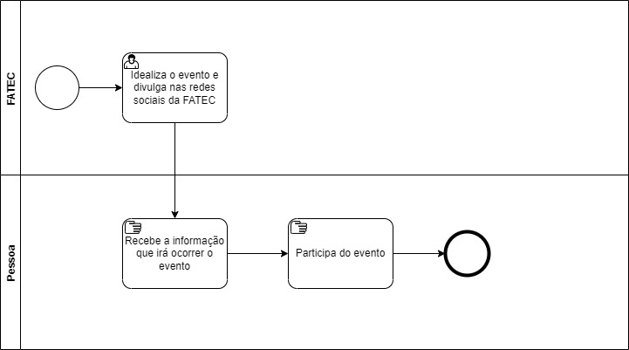

Modelo pretendido:

Figura 2 BPMN do modelo pretendido

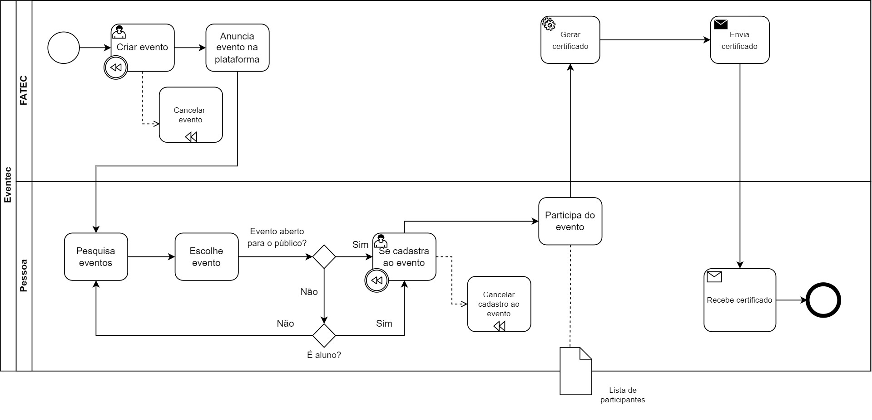

## Normas, Processos e Formulários identificados Durante o Levantamento do Processo de Negócio

Quadro 9 Documentos utilizados pelos usuários

| Título do Documento | Tipo | Link |
| --- | --- | --- |
| LGPD | Legislação | http://www.planalto.gov.br/ccivil_03/_ato2015-2018/2018/lei/l13709.htm |

*Fonte: os autores*

## Descrição dos requisitos de usuário.

### Lista de Requisitos do Usuário

1. A Fatec deve criar um evento;
2. A Fatec deve anunciar um evento;
3. O público deve se cadastrar no sistema;
4. O público deve se cadastrar com as suas credenciais da Fatec quando o evento não for aberto ao público;
5. O público deve pesquisar pelo evento;
6. O público deve escolher um evento;
7. O público deve se cadastrar no evento;
8. O público deve se credenciar ao evento;

9. A Fatec deve emitir o certificado para o público presente;

### 3.2.2 Descrição dos Atores

#### Ator 1 - Funcionário

É responsável por criar e manter os eventos e emitir certificados.

#### Ator 2 - Usuário público

Compõe o público geral, que pode registrar a sua participação em eventos não exclusivos, e gerir certificados.

3.3.2.3 Ator 3 - Usuário Fatec

Compõe os acadêmicos da Fatec, que podem registrar sua participação em eventos exclusivos e não exclusivos, e gerir certificados.

## Estrutura Analítica do Projeto

Figura 3 Estrutura analítica do projeto

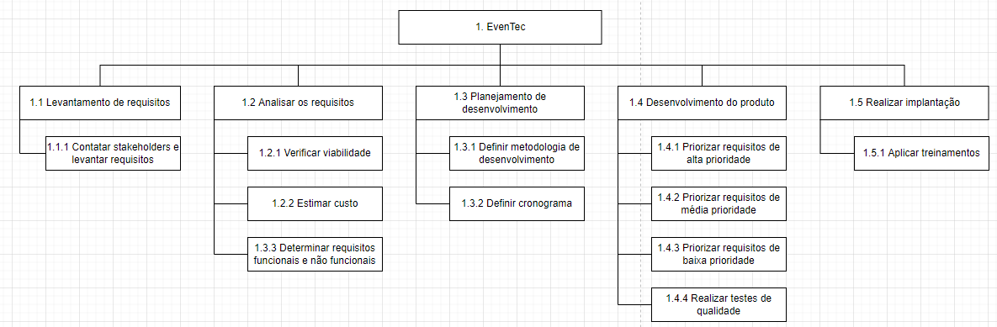 Fonte: os autores

## Estimativa de Custo do Projeto

Quadro 10 Estimativa de custo com recursos humanos

|  |  |  |  |  |
| --- | --- | --- | --- | --- |
| Nome do  Colaborador | Tarefa | Esforço em Horas | Remuneração por Hora (R$) | Remuneração  Total para a  Tarefa (R$) |
| Níkolas Yan de Oliveria Costa | Supervisionar e coordenar o projeto | 80 horas | R$40,00/h | R$3200,00 |
| Daniel Irineu dos Santo | Desenvolver e projetar o sistema | 80 horas | R$40,00/h | R$3200,00 |
| Felipe Maximo Colen | Arquitetar e desenvolver o banco de dados | 80 horas | R$40,00/h | R$3200,00 |
| Víctor dos Santos Viana | Analisar e testar o sistema | 80 horas | R$40,00/h | R$3200,00 |
| Nicoly De Oliveira Avelino | Detectar e corrigir falhas no sistema | 80 horas | R$40,00/h | R$3200,00 |
| Carolina Nascimento Silva | Elaborar e projetar o design do sistema | 80 horas | R$40,00/h | R$3200,00 |
| Guilherme Henrique de Souza | Prestar suporte e atendimento | 80 horas | R$40,00/h | R$3200,00 |
| Diego Gonzaga Ribeiro da Silva | Correção de bugs e detecção de falhas | 80 horas | R$40,00/h | R$3200,00 |
| Custo Total (R$) | R$25600,00 |  |  |  |

*Fonte: os autores*

Quadro 11 Estimativa de depreciação de equipamentos

Computador/Notebook - Intel Core i7, 16gb Ram DDR4, SSD 1TB

| Equipamento | Tempo de Vida Útil na Empresa | Preço (R$) | Depreciação(R$) |
| --- | --- | --- | --- |
| Computador/notebook | 5 anos | R$2899,99 | R$580/ano |
| Periféricos | 5 anos | R$300,00 | R$60/ano |
| Licenças de Software | 5 anos | R$231,15 | R$46/ano |
| Valor Total de Depreciação(R$) | R$ 686/ano | | |

*Fonte: os autores*

Quadro 12 Estimativa de despesas

| Despesa | Custo (R$) |
| --- | --- |
| Internet (Home Office) | R$ 2000,00 |
| Energia elétrica | R$ 1000,00 |
| Custo Total (R$) | R$ 3000,00 |

*Fonte: os autores*

## Estudo de Viabilidade

Quadro 13 Análise de viabilidade

| Questão | Resposta | |
| --- | --- | --- |
| Sim | Não |
| O novo sistema contribui para os objetivos da organização? | X |  |
| O novo sistema pode ser implementado com a tecnologia atual? | X |  |
| O novo sistema pode ser implementado dentro do orçamento? | X |  |
| O novo sistema pode ser implementado conforme o cronograma do projeto? | X |  |
| O novo sistema pode ser integrado com outros sistemas em operação? | X |  |

*Fonte: os autores*

Parecer do Coordenador do Projeto: Sim, é viável. É importante, porém, manter a atenção ao cronograma.

## Requisitos Funcionais do Sistema

Quadro 14 Requisitos funcionais

|  |  |  |  |  |
| --- | --- | --- | --- | --- |
| Número | Descrição | Prioridade | Revisado | |
| Sim | Não |
| RF01 | O sistema deve permitir a criação do evento; | Alta | *X* |  |
| RF02 | O sistema deve permitir a edição do evento; | Alta | *X* |  |
| RF03 | O sistema deve permitir a exclusão do evento; | Alta | *X* |  |
| RF04 | O sistema deve permitir a visualização do evento; | Alta | *X* |  |
| RF05 | O sistema deve permitir o compartilhamento do evento; | Alta | *X* |  |
| RF06 | O sistema deve anunciar o evento; | Média | *X* |  |
| RF07 | O sistema deve exibir os eventos futuros ao público; | Média | *X* |  |
| RF08 | O sistema deve cadastrar os participantes ao evento; | Alta | *X* |  |
| RF09 | O sistema deve credenciar os participantes do evento; | Média | *X* |  |
| RF10 | O sistema deve emitir o certificado aos participantes; | Baixa | *X* |  |
| RF11 | O sistema deve emitir a lista de participantes ao administrador do evento; | Média | *X* |  |
| RF12 | O sistema deve cadastrar o usuário na plataforma; | Alta | *X* |  |
| RF13 | O sistema deve alterar os dados cadastrados do usuário na plataforma; | Alta | *X* |  |
| RF14 | O sistema deve permitir que o usuário recupere a sua senha; | Alta | *X* |  |
| RF15 | O sistema deve permitir a desistência do evento por parte do usuário; | Média | *X* |  |

*Fonte: os autores*

## Requisitos Não Funcionais do Sistema

Quadro 15 Requisitos não funcionais

|  |  |  |  |  |
| --- | --- | --- | --- | --- |
| Número | Descrição | Prioridade | Revisado | |
| Sim | Não |
| RNF1 | O sistema deve permitir a autenticação do público em eventos fechados para alunos utilizando-se do RA do aluno matriculado; | Alta | *X* |  |
| RNF2 | O sistema deve ser construído utilizando as linguagens de programação HTML5, CSS3, JavaScript e Java. | Baixa | *X* |  |
| RNF3 | O sistema deve ser destinado para web | Média | *X* |  |
| RNF4 | O sistema deve ser hospedado no Hostinger ou Locaweb. | Baixa | *X* |  |

## Regras de Negócio

Quadro 16 Regras de Negócio

|  |  |
| --- | --- |
| Número | Descrição |
| RN1 | Não é permitido emitir certificado a pessoa que não tenha se credenciado no evento; |
| RN2 | Para eventos exclusivos para alunos Fatec, pessoas de fora da instituição não pode participar; |
| RN3 | O aluno deve ter a matrícula ativa para assistir eventos exclusivos; |
| RN4 | Apenas funcionários da Fatec pode criar eventos; |
| RN5 | O funcionário pode determinar a quantidade máxima permitida no evento |
| RN6 | A pessoa deve se inscrever até o tempo limite determinado pelo criador do evento; |
| RN7 | O usuário não pode se inscrever em dois ou mais eventos que ocorra no mesmo dia e horário; |

## Diagrama de Casos de Uso

Figura 4 Casos de uso

## Especificação dos Casos de Uso

### **Especificação do Caso de Uso-1**

|  |  |  |
| --- | --- | --- |
| **Nome do Caso de Uso** | | **UC01 – Manter Evento** |
| **Caso de Uso Geral** | | RF01, RF02, RF03, RF04, RF06 |
| **Ator Principal** | | Funcionário |
| **Resumo** | | O sistema deve cadastrar, exibir, realizar edições e exclusões feitas pelo funcionário Fatec nos eventos |
| **Pré-Condição** | | O Funcionário está identificado pelo sistema |
| **Pós-Condições** | | Evento é registrado |
| **Cenário Principal** | | |
| **O Funcionário deseja criar evento** | | |
| **Ações do Ator** | | **Ações do Sistema** |
| 1. O funcionário solicita criação do Evento | | 1. O sistema solicita dados de evento |
| 1. O funcionário Informa Dados do evento | | 1. O sistema apresenta resumo das informações e solicita confirmação |
| 1. O funcionário confirma criação do evento | | 1. O sistema cria evento e envia confirmação para funcionário |
|  | | 7. O sistema anuncia o evento na plataforma. |
| **Cenário Alternativo** | | |
| **O Funcionário deseja remover evento** | | |
| **Ação do Ator** | | **Ações do Sistema** |
| 1. O funcionário seleciona e solicita remoção de evento | | 1. O sistema solicita confirmação |
| 1. O funcionário confirma remoção | | 1. O Sistema remove evento e envia confirmação |
| **O Funcionário deseja editar evento** | | |
| 1. O funcionário seleciona e solicita a edição do evento | 1. O sistema recebe as novas informações e pede confirmação | |
| 1. O funcionário confirma a edição | 1. O Sistema altera informações do evento e envia a confirmação | |
| **O Funcionário deseja visualizar evento** | | |
| 1. O funcionário seleciona e solicita a ver o evento | | 2. O sistema recebe as informações e exibe o evento solicitado |
| **Cenário Exceção** | | |
| **Ação do Ator** | | **Ações do Sistema** |
| 1. O funcionário não seleciona nenhum evento | | 2. O sistema reporta o erro e continua a partir do passo 6 do fluxo principal |
| 1. Funcionário não informa todos os dados exigidos para edição do evento. | | 2. O sistema reporta o erro e continua a partir do passo 6 do fluxo principal. |
| 1. Funcionário cria evento com máximo de participantes de zero pessoas. | | 1. O sistema reporta o erro e continua a partir do passo 2 do fluxo principal. |
| 1. Funcionário não informa todos os dados exigidos para criação do evento. | | 2. O sistema reporta o erro e continua a partir do passo 2 do fluxo principal. |

### **. Especificação do Caso de Uso-2**

|  |  |  |
| --- | --- | --- |
| **Nome do Caso de Uso** | | **UC02 – Mantém cadastro ao evento** |
| **Caso de Uso Geral** | | RF07, RF08 e RF15 |
| **Ator Principal** | | Público |
| **Resumo** | | O público mantém o seu cadastro ao evento, podendo incluir, alterar dados e desistir da sua participação |
| **Pré-Condição** | | O usuário está logado ao sistema. |
| **Pós-Condições** | | O usuário é cadastrado no evento |
| **Cenário Principal** | | |
| **Fazer cadastro ao evento** | | |
| **Ações do Ator** | | **Ações do Sistema** |
| 1. 2. O público solicita cadastro ao evento | | 1. O sistema exibe os eventos |
| 1. O público insere as informações | | 1. O sistema solicita informações para finalizar o cadastro |
| 1. O público confirma a solicitação | | 1. O sistema solicita confirmação |
|  | | 1. 7. O sistema confirma participação e envia confirmação |
| **Cenários Alternativos** | | |
| **O público deseja desistir da sua participação** | | |
| **Ação do Ator** | | **Ações do Sistema** |
| 1. O público solicita cancelamento de participação | | 2. O sistema solicita confirmação |
| 3. O público confirma solicitação | | 4. O sistema excluí o público da lista e envia a confirmação. |
| **O público deseja alterar dados** | | |
| 1. O Público solicita alteração de dados | 1. O sistema exibe as informações dos seus dados | |
| 1. O Público altera seus dados e confirma | 1. O sistema envia a confirmação | |
| **Cenário Exceção** | | |
| **Ação do Ator** | | **Ações do Sistema** |
| 1. O público não seleciona nenhum evento. | | 2. O sistema reporta o erro e continua a partir do passo 1 do fluxo principal |
| 1. O público não informa todos os dados exigidos para cadastro no evento. | | 2. O sistema reporta o erro e continua a partir do passo 1 do fluxo principal. |

### . **Especificação do Caso de Uso-3**

|  |  |
| --- | --- |
| **Nome do Caso de Uso** | **UC03 -** Credenciamento |
| **Caso de Uso Geral** | RF09 e RF11 |
| **Ator Principal** | Funcionário |
| **Atores Secundários** | Usuário |
| **Resumo** | O sistema deve registrar os participantes que se credenciaram ao evento, e permite visualização para funcionário Fatec. |
| **Pré-Condição** | O funcionário está logado ao sistema. |
| **Pós-Condições** | O funcionário tem acesso aos participantes credenciados do evento. |
| **Cenário Principal** | |
| **Ações do Ator** | **Ações do Sistema** |
| 1. O funcionário seleciona o evento que quer consultar e solicita ao sistema a relação de participantes credenciados | 2. Sistema recebe a informação e exibe a relação de participantes do evento solicitado. |

### **Especificação do Caso de Uso-4**

|  |  |
| --- | --- |
| **Nome do Caso de Uso** | **UC04 -** Liberar certificado |
| **Caso de Uso Geral** | RF10 |
| **Ator Principal** | Funcionário |
| **Atores Secundários** | Usuário |
| **Resumo** | O sistema deve emitir e liberar os certificados aos participantes assim que houver a autorização do funcionário da Fatec. |
| **Pré-Condição** | Presença do participante e a conclusão do evento. |
| **Pós-Condições** | O certificado é registrado no sistema. |
| **Cenário Principal** | |
| **Ações do Ator** | **Ações do Sistema** |
| 1. Solicita a finalização do evento. | 1. O sistema gera o certificado. |
| 1. Solicita a liberação do certificado. | 1. Envia o certificado. |
| **Restrições/Validações:** | 1. Para o usuário receber o certificado é necessário que ele tenha presença no evento. |
| **Cenário de Exceção –** O usuário não finaliza o evento. | |
| **Ação do Ator** | **Ações do Sistema** |
|  | 1. Informa o usuário que ele precisa finalizar o evento para a liberação de certificado. Retorna ao passo 1 do fluxo principal. |

### **Especificação do Caso de Uso-5**

|  |  |
| --- | --- |
| **Nome do Caso de Uso** | **UC05 -** Login |
| **Caso de Uso Geral** | RF12, RF14 |
| **Ator Principal** | Usuário |
| **Resumo** | Este caso de uso descreve as etapas para o usuário entrar no seu perfil no sistema. |
| **Pré-Condição** | O usuário estar registrado. |
| **Pós-Condições** | O usuário tem acesso ao perfil. |
| **Cenário Principal** | |
| **Ações do Ator** | **Ações do Sistema** |
| 1.O usuário solicita o login ao sistema digitando seu e-mail e senha. | 2.O sistema verifica se o usuário está cadastrado. Se sim, permite acesso. |
| **Restrições/Validações:** | 1. Para o usuário entrar na sua conta é necessário estar cadastrado. |
| **Cenário Alternativo –** O usuário não está cadastrado | |
| **Ação do Ator** | **Ações do Sistema** |
| 1. O usuário solicita o seu cadastro digitando as informações requiridas pelo sistema. | 1. O sistema verifica as informações fornecidas. |
|  | 1. O sistema envia um e-mail para confirmação do cadastro. |
| 1. O usuário realiza a confirmação. | 1. O usuário é registrado no sistema. |
| **Cenário Alternativo –** O usuário esqueceu a senha | |
| 1. O usuário solicita o reset de senha. | 1. O sistema envia o link para a mudança de senha ao usuário. Retorna ao passo 1 do fluxo principal. |
| **Cenário de Exceção –** O usuário digitou senha/e-mail errado. | |
| **Ação do Ator** | **Ações do Sistema** |
|  | 1. Informa o usuário que o e-mail/senha digitado podem estar incorretos. Retorna ao passo 1 do fluxo principal. |

### **Especificação do Caso de Uso-6**

|  |  |
| --- | --- |
| **Nome do Caso de Uso** | **UC06 –** Compartilha Evento |
| **Caso de Uso Geral** | RF05 |
| **Ator Principal** | Funcionário |
| **Resumo** | Este caso de uso descreve as etapas para o funcionário compartilhar um evento. |
| **Pré-Condição** | O evento estar criado. |
| **Pós-Condições** | O usuário tem acesso ao link do evento. |
| **Cenário Principal** | |
| **Ações do Ator** | **Ações do Sistema** |
| 1. O funcionário solicita o compartilhamento do evento. | 1. O sistema gera um link para o acesso a página do evento. |
| **Cenário Alternativo – Compartilhar por rede social** | |
| **Ação do Ator** | **Ações do Sistema** |
| 1. O funcionário solicita o compartilhamento escolhendo a rede social de preferência. | 1. O Sistema gera um link e encaminha o funcionário a rede social escolhida. |

### **Especificação do Caso de Uso-7**

|  |  |
| --- | --- |
| **Nome do Caso de Uso** | **UC07 –** Alterar dados cadastrais |
| **Caso de Uso Geral** | RF13 |
| **Ator Principal** | Usuário e Funcionário |
| **Resumo** | Este caso de uso descreve as etapas para o usuário alterar as suas informações. |
| **Pré-Condição** | O usuário estar registrado e logado. |
| **Pós-Condições** | São salvas as novas informações fornecidas pelo utilizador. |
| **Cenário Principal** | |
| **Ações do Ator** | **Ações do Sistema** |
| 1. O usuário solicita alterar informações. | 1. O sistema registra as novas informações fornecidas no perfil do usuário. |
| **Restrições/Validações:** | 1. Para o usuário alterar qualquer informação é necessário que ele confirme com a senha. |
| **Cenário de Exceção –** O usuário/funcionário digitou uma informação inválida. | |
| **Ação do Ator** | **Ações do Sistema** |
|  | 1. Informa o usuário/funcionário que essa informação não pode ser registrada e retorna ao passo 1 do fluxo principal. |

# Análise do Sistema

Neste capítulo temos os modelos necessários para implementação do sistema na parte de responsabilidades e domínio.

## Modelagem Classe-Responsabilidade-Colaborador

|  |  |
| --- | --- |
| **Classe:** Usuário | |
| **Responsabilidades** | **Colaborações** |
| Nome  Email  Senha  Fazer cadastro  Fazer Login  Inscrever-se em evento  Desistir de evento  Receber certificado | Evento  Certificado |

|  |  |
| --- | --- |
| **Classe:** Evento | |
| **Responsabilidades** | **Colaborações** |
| Nome  Data de início  Data de fim  Descrição  Credenciar usuário | Usuário  Certificado |

|  |  |
| --- | --- |
| **Classe:** Certificado | |
| **Responsabilidades** | **Colaborações** |
| Título  Descrição  Carga Horaria  Assinatura  Nome do certificante  Emitir certificado | Evento  Usuário |

## Modelagem das Classes de Análise (Domínio do Problema)

Figura 5 Classes de Análise

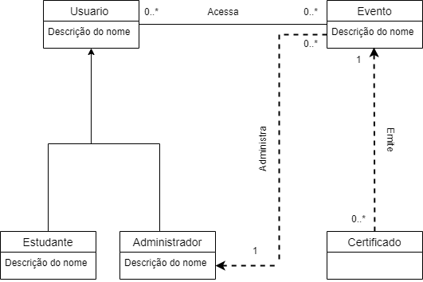

# Projeto do Sistema

## Modelagem Estrutural

Neste capítulo abordaremos os modelos conforme arquitetura MVC para implementação.

### Diagrama de Classes de Projeto

Figura 6 Diagrama de classes

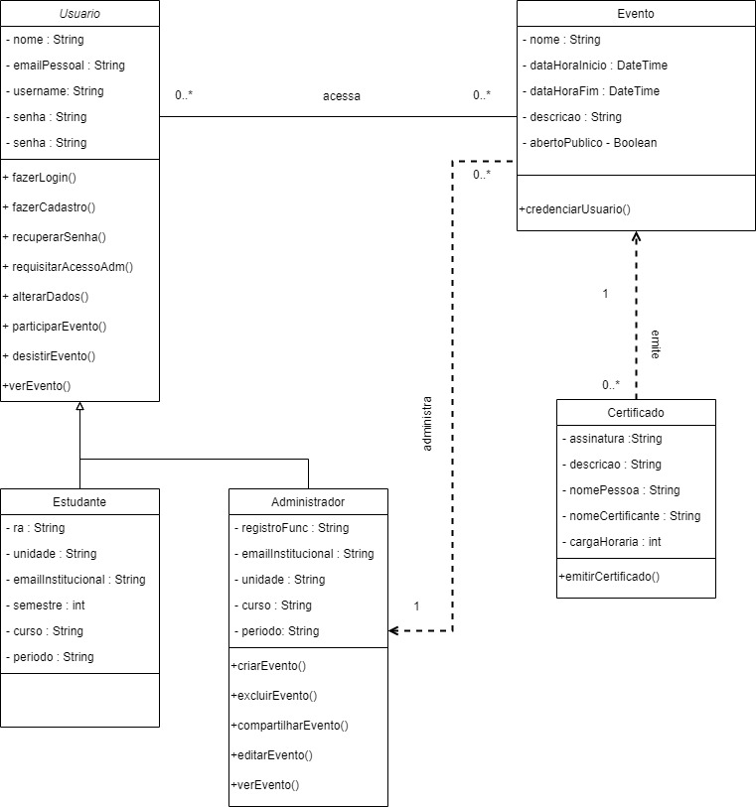

### Diagrama de Componentes conforme Arquitetura MVC

Figura 7 Diagrama de Componentes

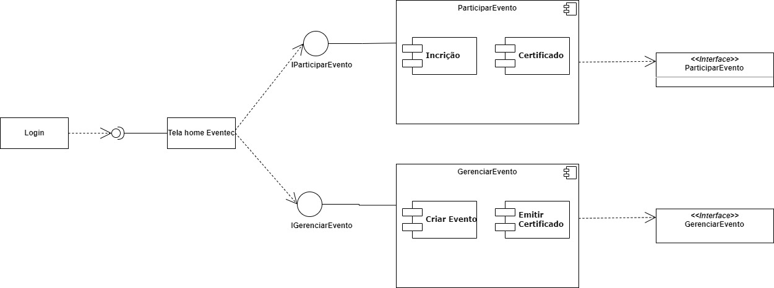

### Diagrama de Pacotes conforme Arquitetura MVC

Figura 8 Diagrama de pacotes

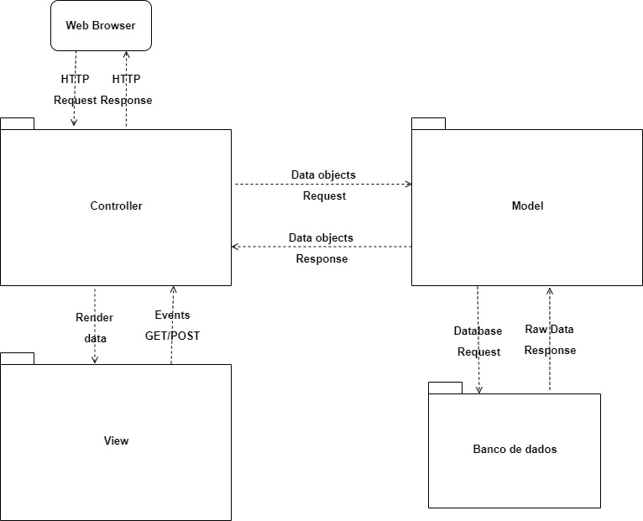

## Modelagem comportamental

Esta seção contém diagramas comportamentais, que determinam a forma em que o usuário irá lidar com o sistema.

### Modelagem de Interações

Figura 9 Diagrama de sequência

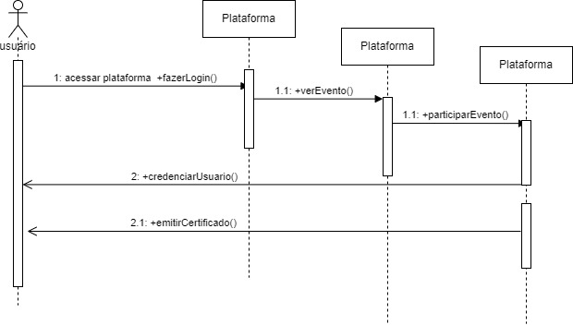

Figura 10 Diagrama de comunicação

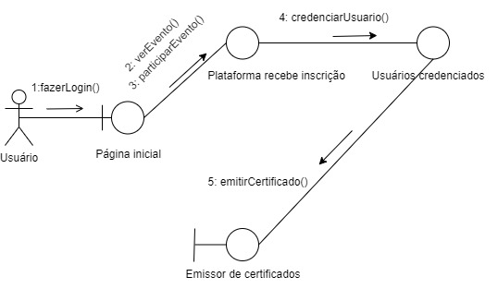

### Diagrama de Estados

Figura 11 Diagrama de Estados

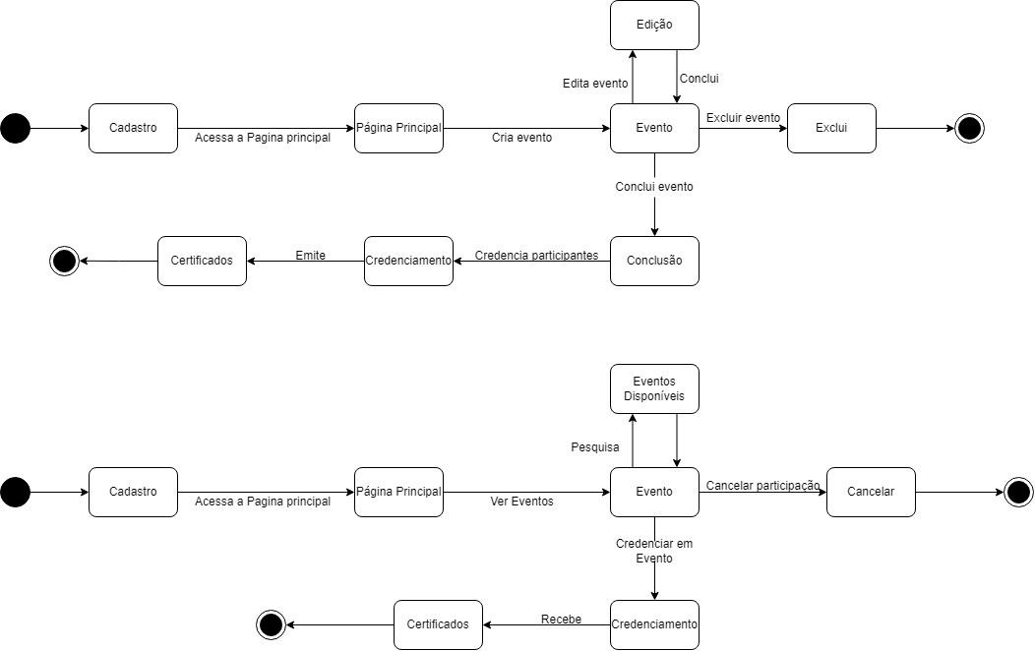

### Diagrama de Atividades

Figura 12 Diagrama de atividade

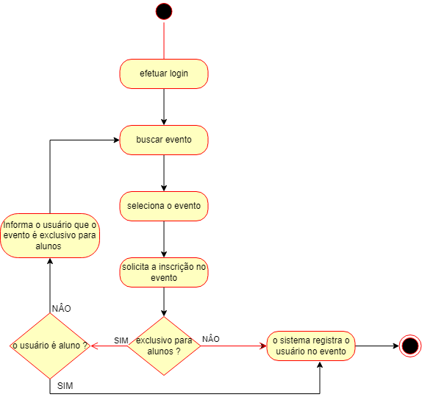

Figura 13 Diagrama de atividade

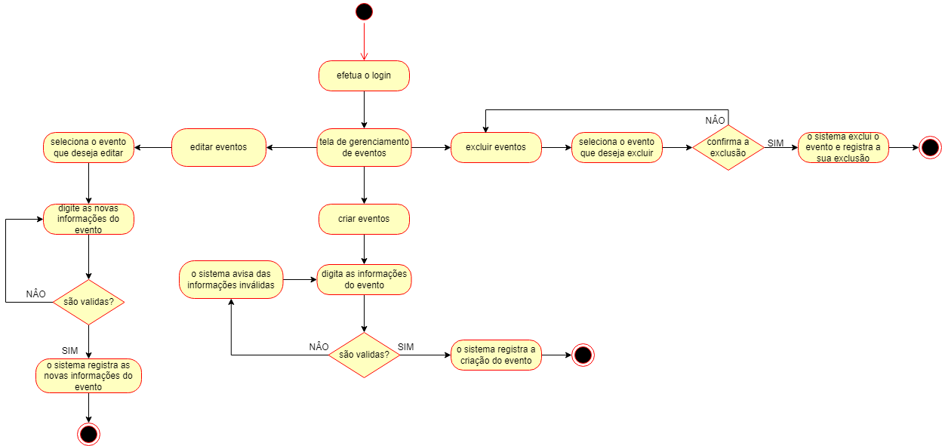

# Projeto do Banco de Dados

Neste capítulo abordaremos as modelagens de banco de dados para o projeto.

## Modelagem Conceitual

Figura 14 Modelo Entidade-Relacionamento

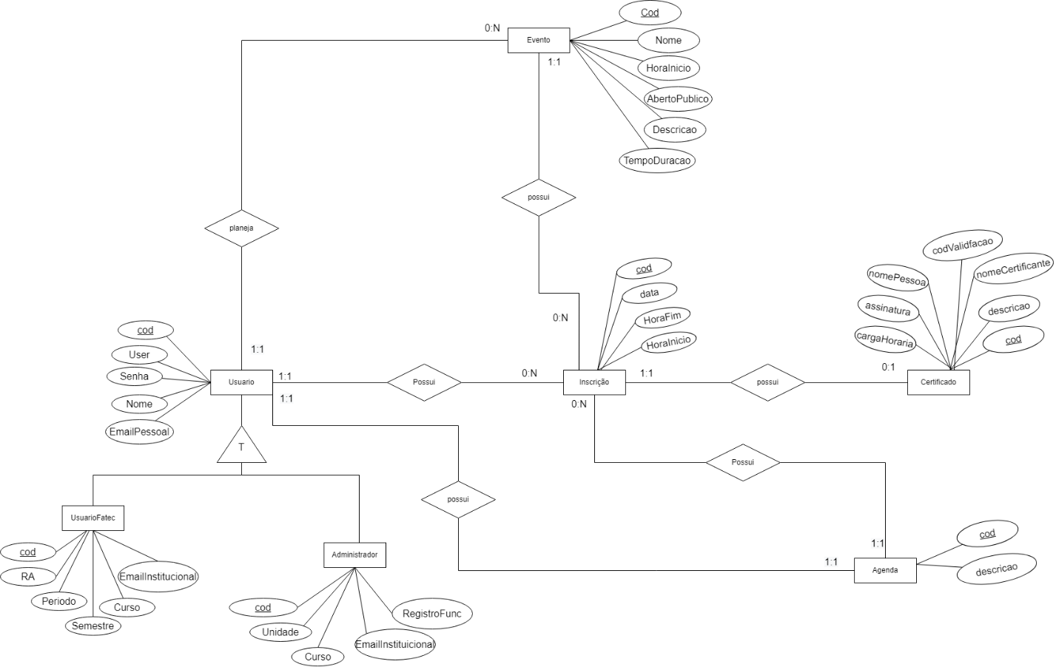

## Modelagem Lógica

Figura 15 Diagrama de Entidade-Relacionamento

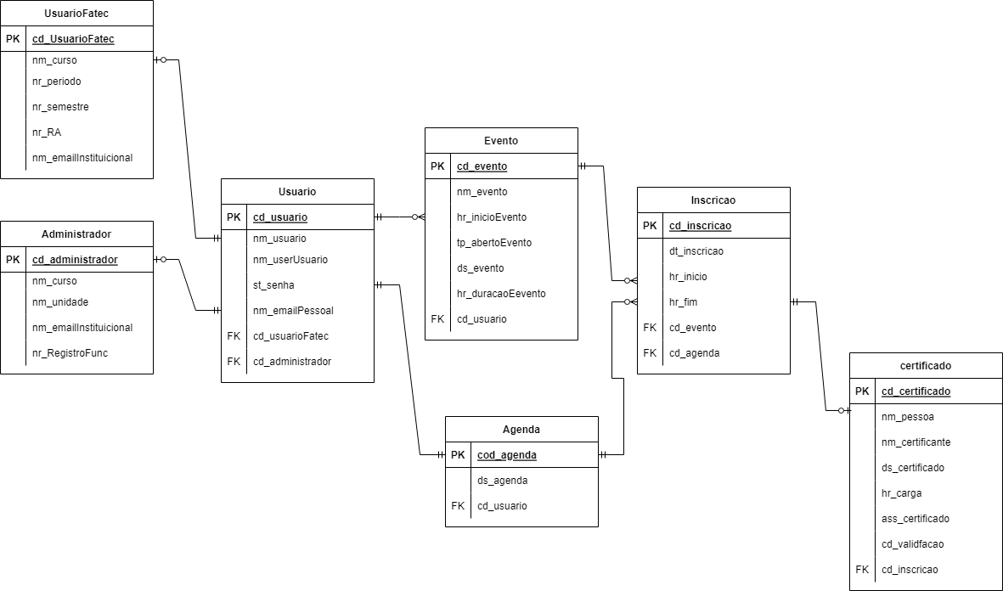

## Modelagem Física

create database PI_Eventec;

use PI_Eventec;

create table usuarioFatec(

cd_usuarioFatec int not null,

nm_curso varchar(100) not null,

nr_periodo int,

nr_semestre int,

nr_RA char(13) not null,

nm_emailInstitucional varchar(50),

constraint PK_usuarioFatec primary key(cd_usuarioFatec)

);

create table administrador(

cd_administrador int not null,

nm_curso varchar(100) not null,

nm_unidade varchar(50) not null,

nm_emailInstitucional varchar(50),

nr_registroDeFuncionario int not null,

constraint PK_administrador primary key(cd_administrador)

);

create table usuario(

cd_usuario int not null,

nm_usuario varchar(100) not null,

nm_userName varchar(50)not null,

st_senha varchar(20) not null,

cd_usuarioFatec int null,

cd_administrador int null,

constraint PK_usuario primary key(cd_usuario),

constraint FK_usuarioFatec foreign key(cd_usuarioFatec) references usuarioFatec(cd_usuarioFatec),

constraint FK_administrador foreign key(cd_administrador) references administrador(cd_administrador)

);

create table evento(

cd_evento int not null,

nm_evento varchar(50) not null,

hr_inicioEvento datetime not null,

tp_abertoEvento bit not null,

ds_evento varchar(150),

hr_duaracaoEvento time,

cd_usuario int,

constraint PK_evento primary key(cd_evento),

constraint FK_usuario foreign key(cd_usuario) references usuario(cd_usuario)

);

create table agenda(

cd_agenda int not null,

ds_agenda varchar(50),

cd_usuario int not null,

constraint PK_agenda primary key(cd_agenda),

constraint FK_usuario foreign key(cd_usuario) references usuario(cd_usuario)

);

create table inscricao(

cd_inscricao int not null,

dt_inscricao date not null,

hr_inicio datetime not null,

hr_sim datetime not null,

cd_evento int not null,

cd_agenda int not null,

constraint PK_inscricao primary key(cd_inscricao),

constraint FK_evento foreign key(cd_evento) references evento(cd_evento),

constraint FK_agenda foreign key(cd_agenda) references agenda(cd_agenda)

);

create table certificado(

cd_certificado int not null,

nm_pessoa varchar(50) not null,

nm_certificante varchar(50) not null,

ds_certificado varchar(150),

hr_carga time not null,

ass_certificado longblob not null,

cd_validacao int not null,

cd_inscricao int not null,

constraint PK_certificado primary key(cd_certificado),

constraint FK_inscricao foreign key(cd_inscricao) references inscricao(cd_inscricao)

);

# Implementação das Páginas Web

## Implementação do Front-End

*Figura 16 Homepage para um usuário que ainda não está logado*

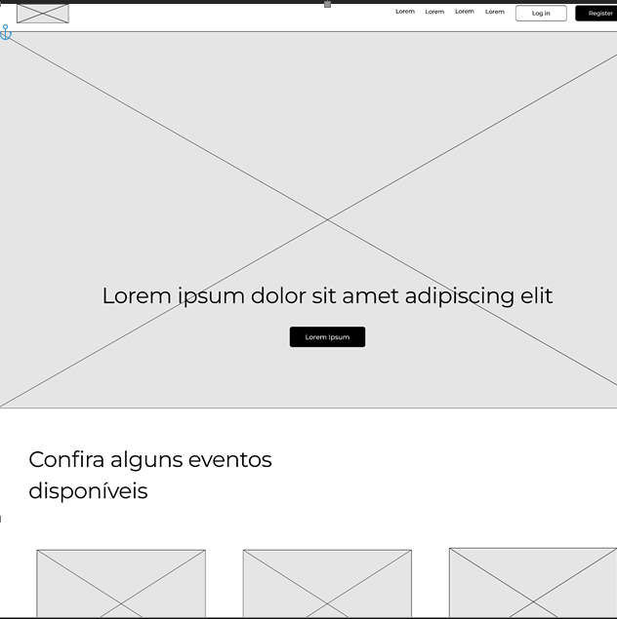

*Figura 17 Tela de login*

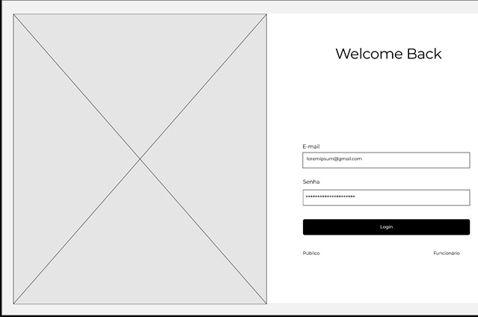

*Figura 18 Tela de cadastro, com a opção de inclusão caso seja um funcionário FATEC*

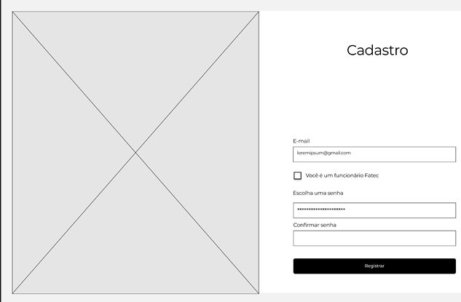

*Figura 19 Homepage de usuário logado*

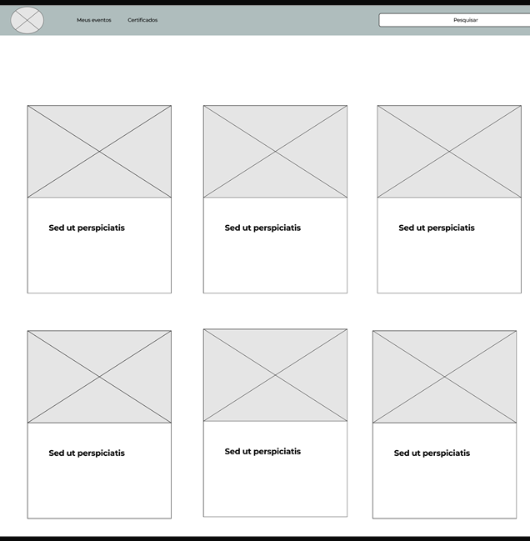

*Figura 20 Tela exibida ao clicar em um evento*

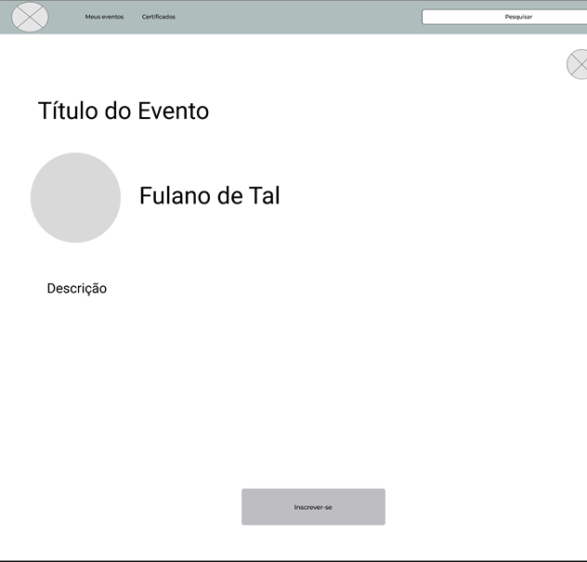

*Figura 21 Perfil do usuário*

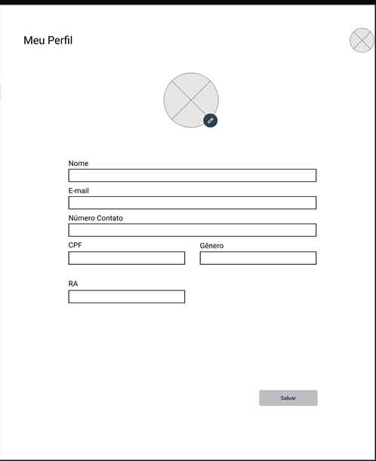

*Figura 22 Tela exibida ao selecionar a opção de criar evento (Funcionário)*

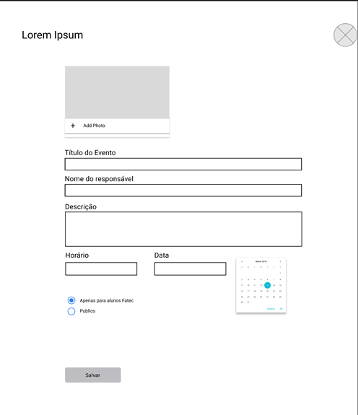

*Figura 23 Tela de confirmação de evento criado*

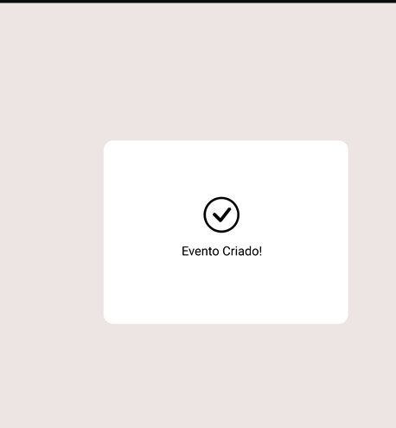

*Figura 24 Tela onde é exibida para o usuário os eventos que irão acontecer e ele irá participar*

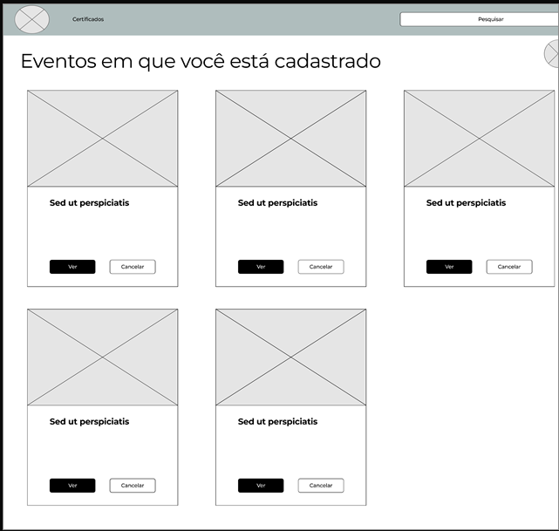

*Figura 25 Tela onde o funcionário pode verificar seus eventos criados, e finalizá-los, além de liberar os certificados*

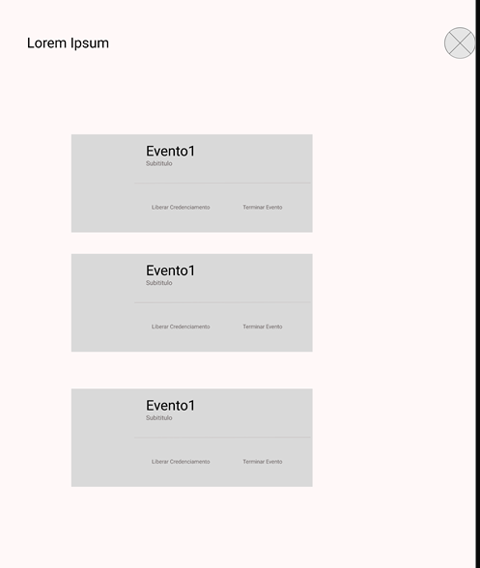

*Figura 26 Tela onde o usuário pode verificar seus certificados*

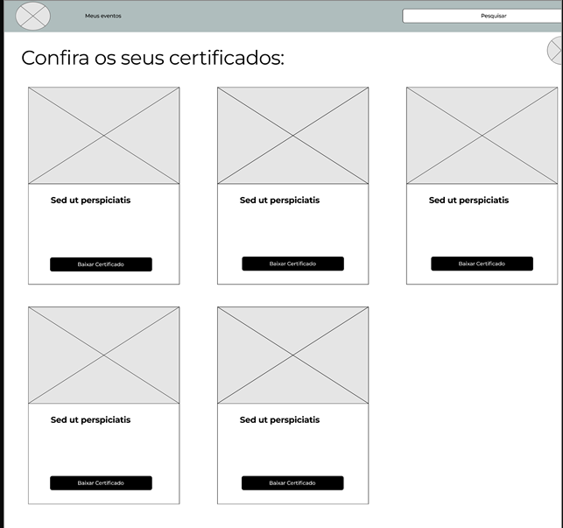

## Diagrama de Navegação

*Figura 27 Diagrama de Navegação*

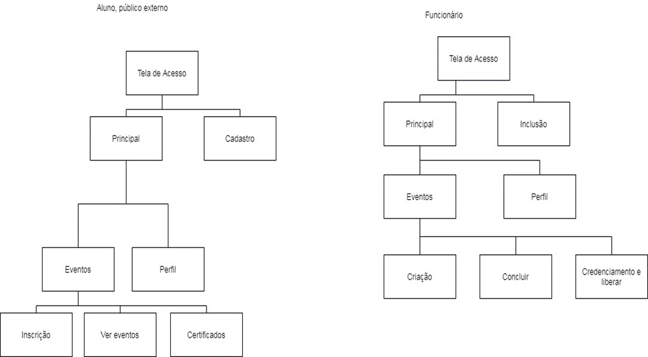

## Design Digital

## Implementação do Back-End

Referência Bibliográfica

BEZERRA, Eduardo. **Princípios de Análise e Projeto de Sistemas com UML**. 3 ed. Rio de Janeiro: Elsevier, 2015.  
CAMPELLO, Bernadete Santos. **Encontros científicos**. In: CAMPELLO, Bernadete Santos; CENDÓN, Beatriz Valadares; KREMER, Jeannette Marquerite (Org.). Fontes de informação para pesquisadores e profissionais. Belo Horizonte: Ed. da UFMG, 2000.  
BIANCHI, Eduardo. **Motivação Pessoal e Profissional.** 1º ed. São Paulo:  
Editora Fundação Perseu Abramo, 2012.

Apêndice

*[Adicione documentos complementares redigidos pela equipe, como a ata de cada reunião com a assinatura dos membros.]*

Parte III - Rubrica de Avaliação

**Entregas Parciais**

Para cada item (linha) da tabela, será atribuído ao estudante os conceitos e pontuação (entre parênteses) definidos na linha de título. Esta nota será individual, portanto, cada estudante deverá preencher o formulário com o conteúdo solicitado nas entregas parciais. A nota de entrega parcial avaliará o rendimento do estudante por todas as entregas parciais que ocorreram.

Quadro 17 Rubrica para avaliação individual da entrega parcial

| Entregal Parcial para Cada Estudante | | | |
| --- | --- | --- | --- |
| Item Avaliado | Excelente (0,5) | Regular (0,25) | 1Ruim (0) |
| Pontualidade e Completude da Tarefa | A equipe entregou a tarefa no prazo e completa. | A equipe entregou a tarefa incompleta | A equipe não entregou a tarefa no prazo |

Fonte: os autores

**Entrega Final**

**Avaliação em Grupo**

Para cada item (linha) da tabela, será atribuído ao grupo os conceitos e pontuação definidos na linha de título.

Quadro 18 Rubrica da avaliação em grupo da solução proposta

| Avaliação em Grupo | | | | |
| --- | --- | --- | --- | --- |
| Competência Avaliada | Excelente (0,5) | Bom (0,3) | Regular (0,2) | Ruim (0) |
| Propor um projeto para Stakeholders reais | A solução proposta atende plenamente este item. | A solução proposta atende parcialmente este item. | A solução proposta atende muito pouco este item. | Não houve solução proposta. |
| Propor soluções de TI a fim de aumentar a competitividade das organizações | A solução proposta atende plenamente este item. | A solução proposta atende parcialmente este item. | A solução proposta atende muito pouco este item. | Não houve solução proposta. |
| Resolver o problema e propor solução criativa e inovadora. | A equipe resolveu o problema e propôs uma ótima solução. | A equipe resolveu parcialmente o problema.  **E**  A solução foi parcialmente adequada. | A equipe resolveu parcialmente o problema e a solução foi ruim. | A equipe não resolveu o problema. |

Fonte: os autores

Quadro 19 Rubrica de avaliação em grupo da documentação entregue

| Avaliação em Grupo | | | | |
| --- | --- | --- | --- | --- |
| Competência Avaliada | Excelente (3,5) | Bom (2,0) | Regular (1,0) | Ruim (0) |
| Documentar o processo de levantamento e especificação de requisitos de software aplicando conhecimento apropriado de teorias, modelos e técnicas, observando as necessidades dos projetos. | A equipe aplicou adequadamente as teorias, os modelos e as técnicas, para o problema proposto.  **E**  A equipe entregou a documentação solicitada completamente preenchida e correta. | A equipe entregou a documentação porém houveram algumas falhas nas teorias, nos modelos ou nas técnicas, aplicados ao problema proposto.  **OU**  A equipe deixou de preencher poucos itens da documentação proposta | A equipe entregou a documentação porém houveram várias falhas nas teorias, modelos ou técnicas, aplicados ao problema proposto.  **OU**  A equipe deixou de preencher vários itens da documentação proposta | A equipe não realizou a entrega final da documentação. |

Fonte: os autores

Quadro 20 Rubrica da avaliação em grupo para a apresentação do projeto

| Avaliação em Grupo | | | |
| --- | --- | --- | --- |
| Competência Avaliada | Excelente (0,5) | Bom (0,25) | Ruim (0) |
| Apresentação do Projeto | O projeto foi apresentado por mais de 8 minutos e não ultrapassou 10 minutos. | O projeto foi apresentado por mais de 5 minutos e não ultrapassou 8 minutos. | Não houve apresentação  **OU**  sua duração não ultrapassou 5 minutos. |
| O conteúdo apresentado abrange todo o processo previsto na documentação solicitada. | O conteúdo apresentado abordou mais da metade do processo previsto na documentação solicitada. | O conteúdo apresentado abordou metade ou menos da metade do processo previsto na documentação solicitada  **OU**  Não houve apresentação. |

Fonte: os autores

**Avaliação Individual**

Quadro 21 Rubrica da avaliação individual para portfólio, pitch e apresentação do projeto

| Avaliação Individual | | | |
| --- | --- | --- | --- |
| Item Avaliado | Excelente (0,5) | Regular (0,25) | Ruim (0) |
| Portfólio | O estudante entregou o portfólio no prazo, completo **e** os documentos não possuem erros. | O estudante entregou o portfólio no prazo, completo **e** os documentos possuem erros. | O estudante não entregou o portfólio no prazo **ou** está incompleto **ou** está totalmente incorreto. |
| Pitch | O estudante atendeu a todos os requisitos desta tarefa. | O estudante atendeu parcialmente os requisitos desta tarefa. | O estudante não atendeu os requisitos desta tarefa. |
| Apresentação do Projeto | Demonstrou segurança, apresentou de forma clara e sintética, não leu anotações ou slides, e utilizou adequadamente a Língua Portuguesa sem gírias. | Na maior parte do tempo de sua apresentação demonstrou segurança, apresentou de forma clara e sintética, não leu anotações ou slides, e utilizou adequadamente a Língua Portuguesa sem gírias. | Na maior parte do tempo de sua apresentação não demonstrou segurança, não apresentou de forma clara e sintética, leu anotações ou slides e não utilizou adequadamente a |

Fonte: os autores

**Avaliação 360o**

Pinte o quadrado com a opção em que você melhor descreve as competências do seu colega de grupo. Preencha uma tabela para cada colega de equipe. Será mantido o sigilo sobre quem atribuiu cada nota a determinado membro do grupo. A este item não cabe solicitação de revisão de nota. **O aluno que entregar esta avaliação sobre todos os colegas de equipe recebe nota 0,75, caso não entregue ou falte a avaliação de algum colega de equipe, a nota será 0,0 (zero).**

Quadro 22 Rubrica da avaliação 360o.

| Avaliação 360o – Estudante Avaliado: ________________________________ | | | |
| --- | --- | --- | --- |
| Competência Avaliada | Excelente (0,25) | Regular (0,1) | Ruim (0) |
| Demostrar capacidade de resolver problemas e propor soluções criativas e inovadoras. | O estudante demonstrou plenamente esta competência. | O estudante demonstrou parcialmente esta competência. | O estudante não demonstrou esta competência. |
| Administrar conflitos quando necessário, estabelecer relações e propor um ambiente colaborativo, incentivando o trabalho em equipe. | O estudante demonstrou plenamente esta competência. | O estudante demonstrou parcialmente esta competência. | O estudante não demonstrou esta competência. |
| Atuar de forma autônoma na execução da tarefa que lhe foi destinada no projeto. | O estudante demonstrou plenamente esta competência. | O estudante demonstrou parcialmente esta competência. | O estudante não demonstrou esta competência. |
| Organizar a realização das suas tarefas evitando que cause atraso nas entregas parciais ou final. | O estudante demonstrou plenamente esta competência. | O estudante demonstrou parcialmente esta competência. | O estudante não demonstrou esta competência. |
| Demonstrar comprometimento na realização do projeto. | O estudante demonstrou plenamente esta competência. | O estudante demonstrou parcialmente esta competência. | O estudante não demonstrou esta competência. |

Fonte: os autores

**Avaliação Autoavaliação**

Pinte o quadrado com a opção (Preciso melhorar, Estou em desenvolvimento, Dentro das expectativas ou Exemplar) em que você melhor se encaixa. Esta avaliação é opcional, preencha pelo menos para refletir sobre os aspectos abordados.

Quadro 23 Rubrica de autoavaliação

| Autoavaliação/Organização (entrega opcional) | | | |
| --- | --- | --- | --- |
| Preciso melhorar  Ainda não consigo me organizar para os estudos. | Estou em desenvolvimento  Tenho conseguido melhorar minha organização. | Dentro das expectativas  Tenho conseguido organizar bem meus estudos. | Exemplar  Sou muito organizado(a). Recebo elogios por isso e sou exemplo para os(as) meus(minhas) colegas. |
| Exemplos de comportamentos: 1.1 - Poucas vezes estou preparado(a) para as minhas aulas.  1.2 - Meu espaço de estudo está frequentemente desorganizado e os materiais de estudo necessários não estão devidamente separados.  1.3 - Não consigo ou tenho muita dificuldade para organizar meu tempo, para cumprir o horário das aulas on-line, separar tempo para estudo individual e fazer intervalos.  1.4 - Poucas vezes sei como priorizar as atividades passadas pelos(as) professores(as) e muitas vezes atraso os prazos de entrega ou deixo de fazê-las. | Exemplos de comportamentos:  2.1 - Consigo me preparar para algumas aulas.  2.2 - Meu espaço de estudo está mais organizado e poucas vezes preciso pegar meus materiais de aula após seu início.  2.3 - Com certa frequência, tenho conseguido organizar meu tempo para cumprir o horário das aulas online, separar tempo para estudo individual e fazer intervalos.  2.4 - Tenho melhorado a priorização das atividades passadas pelos(as) professores(as) mas, algumas vezes, ainda atraso os prazos de entrega ou deixo de fazê-las. | Exemplos de comportamentos:  3.1 - Estou preparado(a) para as minhas aulas na maioria das vezes.  3.2 - Meu espaço de estudo está quase sempre organizado e os materiais necessários devidamente separados.  3.3 - Organizo sozinho(a) meu tempo, de modo que consigo cumprir o horário das aulas online, ter tempo para estudo individual e fazer intervalos.  3.4 - Consigo priorizar as atividades passadas pelos(as) professores(as) e raramente atraso ou deixo de fazer uma entrega. | Exemplos de comportamentos:  4.1 - Eu me preparo para praticamente todas as minhas aulas do dia.  4.2 - Meu espaço de estudo é organizado diariamente e os materiais necessários são separados antecipadamente.  4.3 - Organizo com autonomia meu tempo para cumprir o horário das aulas online, ter tempo para estudo individual e fazer intervalos, mantendo uma rotina saudável.  4. 5 - Sei priorizar as atividades passadas pelos(as) professores(as) e nunca atraso ou deixo de fazer uma entrega.  4.6 - Apoio e dou dicas para os(as) meus(minhas) colegas em relação à organização. Muitas vezes, lembro e os(as) ajudo nas entregas. |

Fonte: CONTIN (2020) apud CESU(2021)

Quadro 24 Rubrica de autoavaliação - Comprometimento

| Autoavaliação/Comprometimento (entrega opcional) | | | |
| --- | --- | --- | --- |
| Preciso melhorar  Tenho me esforçado ou me dedicado pouco aos estudos. | Estou em desenvolvimento  Tenho me esforçado e me dedicado com mais frequência aos estudos. | Dentro das expectativas  Eu me esforço e me dedico aos estudos. | Exemplar  Sou exemplo de esforço e dedicação aos estudos. |
| Exemplos de comportamentos:  1.1 - Raramente me esforço para encarar minhas dificuldades no aprendizado.  1. 2 - Tenho dificuldades de dizer que não compreendi um conteúdo e raramente tento buscar ajuda.  1.3 - Diversas vezes não presto atenção durante as aulas online.  1.4 - Em casa, dou preferência a outras atividades em relação aos meus estudos.  1.5 - Muitas vezes desisto de resolver um problema ou busco uma resposta pronta quando encontro dificuldade. | Exemplos de comportamentos:  2.1 - Tenho me esforçado mais nos estudos, tentando encarar minhas dificuldades no aprendizado. 2.2 - Tenho tentado comunicar e buscar ajuda quando não compreendo um conteúdo. 2.3 - Tenho buscado prestar mais atenção durante as aulas on*line*. 2.4 - Em casa, às vezes dou preferência a outras atividades, mas muitas vezes consigo retomar meus estudos e completar a maioria das minhas tarefas da escola. 2.5 - Diante de uma tarefa difícil, tento resolver por um tempo, mas frequentemente ainda desisto e passo para a próxima atividade. | Exemplos de comportamentos:  3.1 - Geralmente me esforço para encarar minhas dificuldades no aprendizado. 3.2 - Quando não compreendo algo, uso estratégias como a troca com outras pessoas e pesquisas individuais. 3.3 - Permaneço frequentemente focado(a) durante as aulas *online* e busco participar da aula*.* 3.4 - Em casa, geralmente completo primeiro minhas tarefas antes de realizar outras atividades, conseguindo quase sempre entregar tudo. 3.5 - Quando tenho uma tarefa que considero difícil, procuro diferentes maneiras de resolvê- la. | Exemplos de comportamentos:  4.1 - Eu me esforço bastante para encarar minhas dificuldades no aprendizado. 4.2 - Converso com colegas, professores(as) ou outras pessoas para me ajudar sempre que necessário, e também procuro pesquisar sozinho(a) para superar desafios semanalmente. -4.3 - Estou sempre muito focado(a) e participo ativamente das aulas *online.* 4.4 - Em casa, finalizo primeiro minhas tarefas antes de realizar outras atividades, conseguindo sempre entregar tudo e manter uma rotina de estudos saudável. 4.5 - Diante de tarefas difíceis, me sinto motivado a buscar soluções, independente do tempo dedicado. Gosto de sentir que fui desafiado. |

Fonte: CONTIN (2020) apud CESU(2021)

## Referência Bibliográfica

Júnior, José F. *PM Canvas 2ED*. Disponível em: Minha Biblioteca, (2nd edição). Editora Saraiva, 2020.

Unidade do Ensino Superior de Graduação (CESU). **Manual de Projetos Interdisciplinares para o CST em Desenvolvimento de Software Multiplataforma**. São Paulo: Centro Paula Souza, 2021.